ΠΕΡΙΕΧΟΜΕΝΑ

1.ΑΛΓΟΡΙΘΜΟΣ PERCEPTRON 1

2.ΥΛΟΠΟΙΗΣΗ ΜΕ ΒΑΣΗ ΤΙΣ ΑΛΛΑΓΕΣ 2

3.ΥΛΟΠΟΙΗΣΗ ΜΕ ΒΑΣΗ ΤΗΝ ΕΥΚΛΕΙΔΙΑ ΑΠΟΣΤΑΣΗ 3

4.ΣΥΓΚΡΙΣΗ 2 ΜΕΘΟΔΩΝ 4

ΑΝΑΦΟΡΕΣ 4

# 1.ΑΛΓΟΡΙΘΜΟΣ PERCEPTRON

Το Perceptron είναι η απλούστερη μορφή Νευρωνικού δικτύου, το οποίο χρησιμοποιείται για την ταξινόμηση ενός ειδικού τύπου προτύπων, που είναι γραμμικά διαχωριζόμενα.Στην παρούσα εργασία δίνονται πρότυπα που ανήκουν σε 2 κατηγορίες (1,2) και σκοπός είναι η εύρεση του συνόρου απόφασης με βάση τα τις αλλαγές που πραγματοποιούνται στα βάρη.Οι συνθήκες τερματισμού του αλγορίθμου που χρησιμοποιήθηκαν ήταν δύο.Στην πρώτη περίπτωση ο αλγόριθμος τερματίζει όταν δεν πραγματοποιηθεί καμία αλλαγή στο διάνυσμα των βαρών ,ενώ στην δεύτερη περίπτωση τερματίζει όταν όταν η η ρίζα τις διαφοράς του διανύσματων των βαρών είναι μικρότερη μίας τιμής e(10^-2).

# 2.ΥΛΟΠΟΙΗΣΗ ΜΕ ΒΑΣΗ ΤΙΣ ΑΛΛΑΓΕΣ

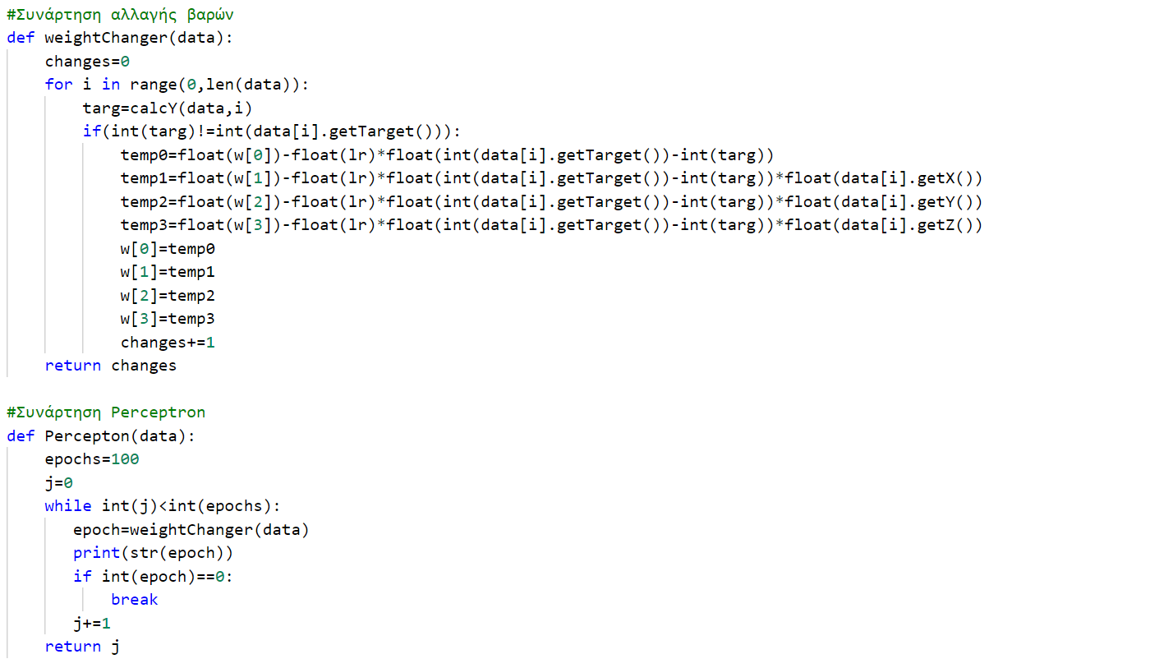

Εικόνα 1Υλοποίηση κώδικα για perceptron

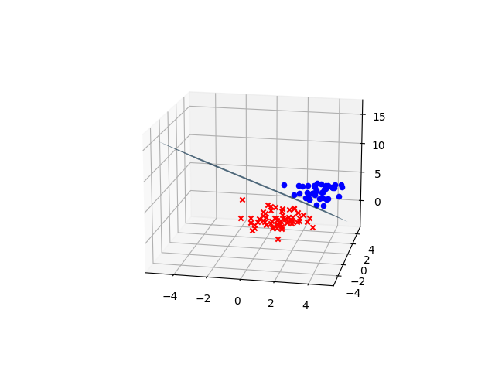

Εικόνα 2.Αποτελέσματα υλοποίησης Perceptron με βάση τις αλλαγές στα βάρη (N & Vasileios, 2020)

# 3.ΥΛΟΠΟΙΗΣΗ ΜΕ ΒΑΣΗ ΤΗΝ ΕΥΚΛΕΙΔΙΑ ΑΠΟΣΤΑΣΗ

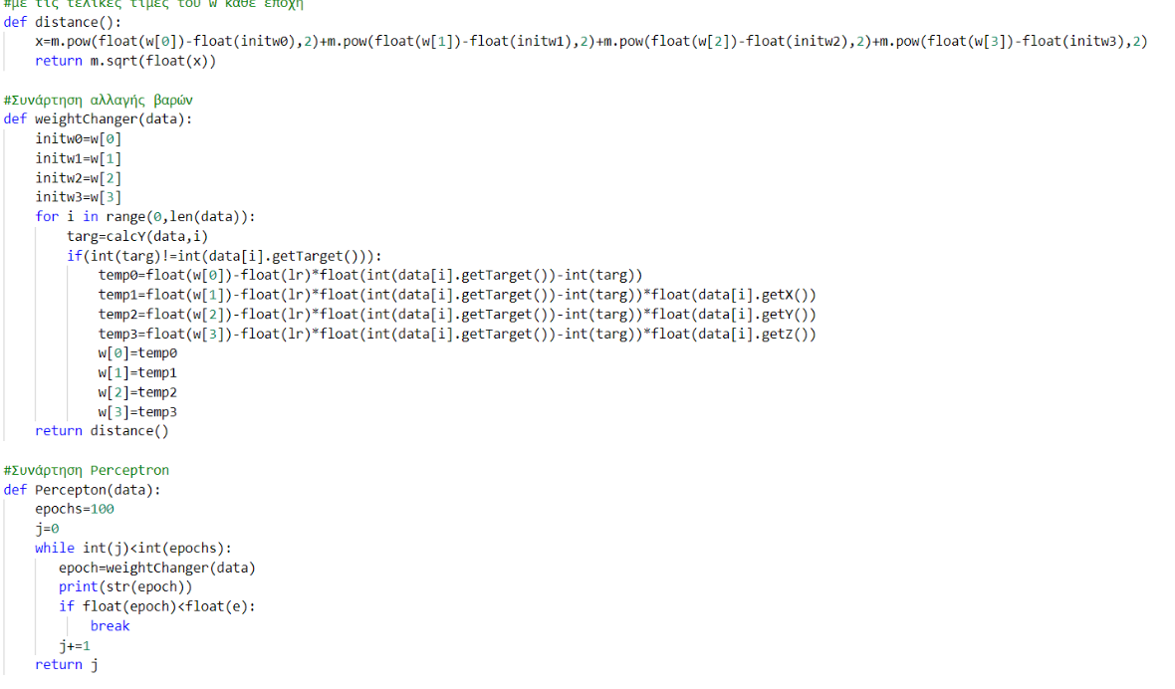

Εικόνα 3.Κώδικα Υλοποίησης με βάση την ευκλείδια απόσταση (Vasileios, 2020)

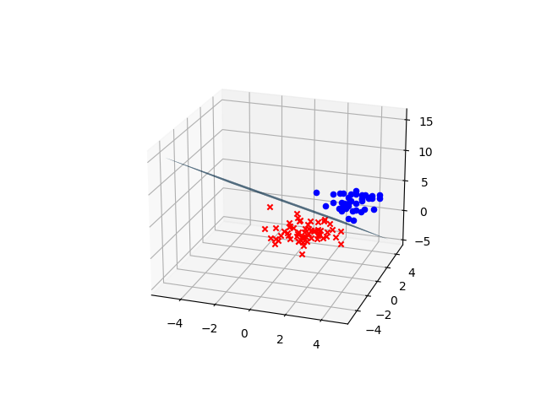

Εικόνα 4.Αποτελεσμα υλοποιήσης με βάση την ευκλείδια

# 4.ΣΥΓΚΡΙΣΗ 2 ΜΕΘΟΔΩΝ

# ΑΝΑΦΟΡΕΣ

N, & Vasileios, a. (2020, 12 29). Retrieved from https://raw.githubusercontent.com/vasnastos/Python_Repository/main/PERCEPTOR_ALGORITHM/perceptron.py

Vasileios, N. (2020, 12 29). Retrieved from https://github.com/vasnastos/Python_Repository/blob/main/PERCEPTOR_ALGORITHM/rerceptron(2ND).py